Противопожарная безопасность

Лесной пожар - это стихийное, неуправляемое распространение огня по лесным площадям. Девять из десяти пожаров в лесах, происходят по вине человека (прежде всего - из-за неосторожного обращения с огнем в лесу или около леса). Это трагедия, сходная со стихийным бедствием, на которое трудно воздействовать.
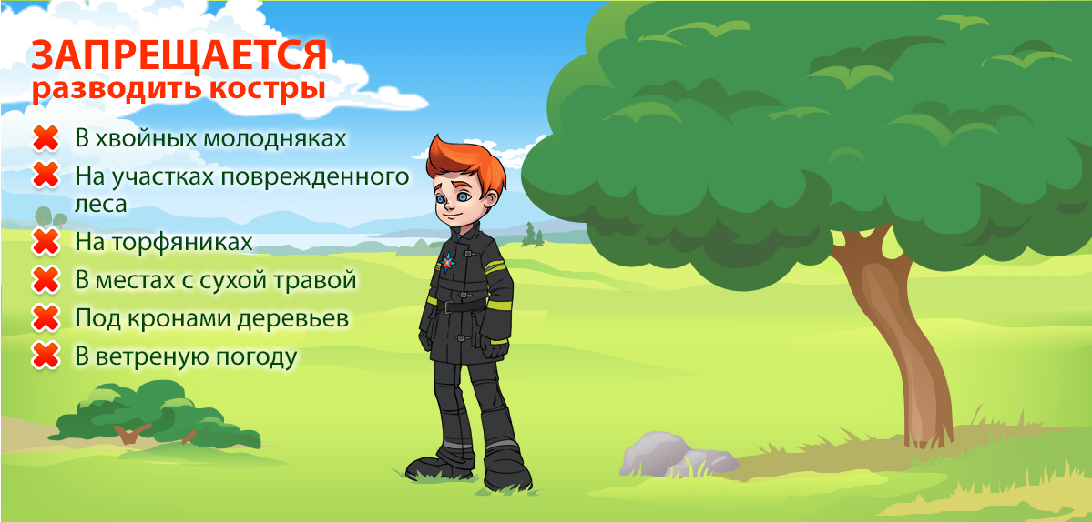
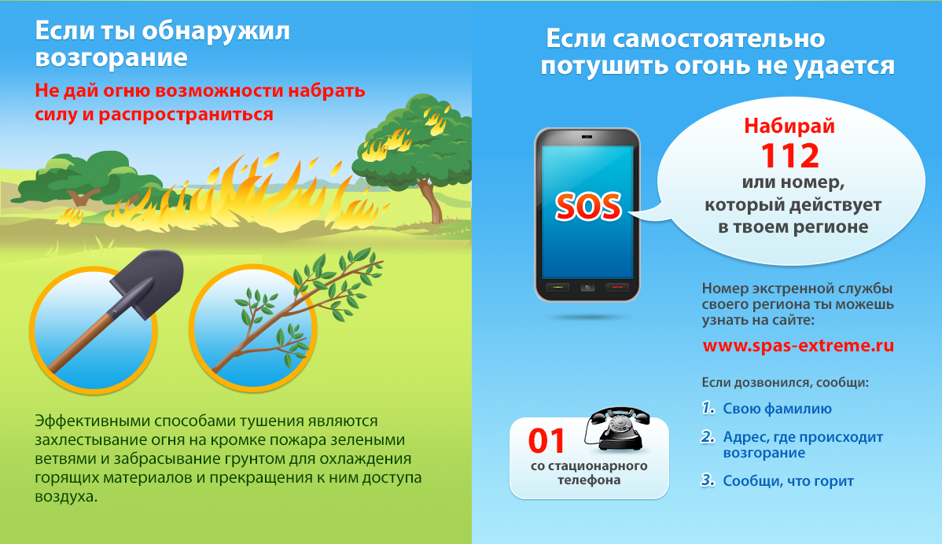
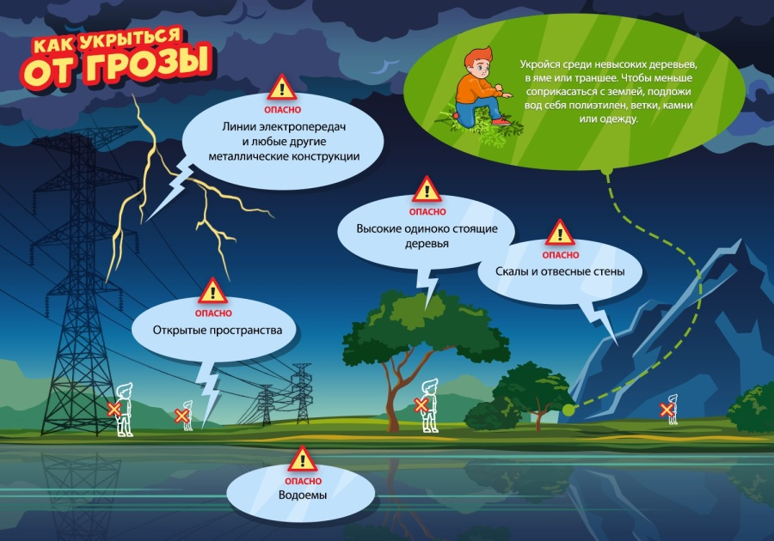
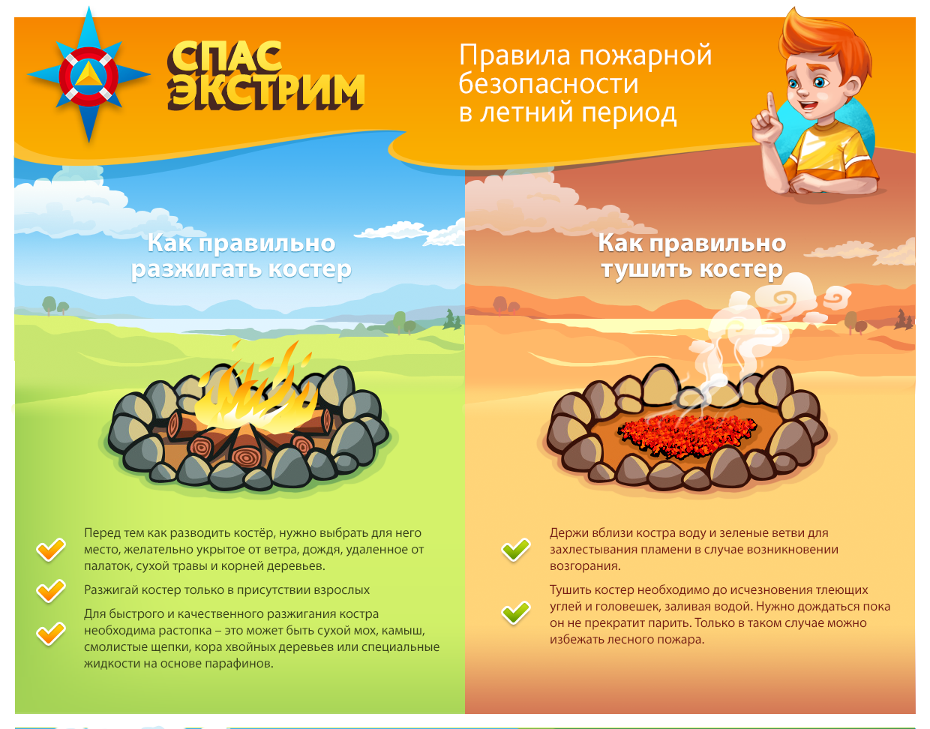

Сканворды и кроссворды по теме «Лесные пожары» ты найдешь здесь – качай!

Раскраски по теме «Лесные пожары» ты найдешь здесь – качай!

Безопасность на дорогах

Принято считать, что несчастье на дорогах – случайность, и уберечься от нее невозможно. На самом деле это не так: порядка 95% ДТП с участием детей-пешеходов происходят в примерно одинаковых, повторяющихся ситуациях – в так называемых "дорожных ловушках". Детская дорожная безопасность – очень важная тема, поэтому для детей существуют особые дорожные правила.
Переходи дорогу безопасно!
- Выбери безопасное место для перехода: подземный и надземный переходы, переход со светофором, переход, обозначенный "зеброй". Важное условие: ты должен хорошо видеть дорогу, и тебя должны хорошо видеть на дороге и справа, и слева.
- Остановись у края тротуара, немного отступив от бордюра – так, чтобы видеть приближение машин. Посмотри налево, направо, прислушайся. Убедись, что нет приближающихся машин.
- Убедись, что у тебя достаточно времени для перехода. Если ты на переходе со светофором, дождись зеленого сигнала. Начинай переход размеренным шагом под прямым углом к тротуару.
- Во время перехода продолжай наблюдать за проезжей частью. Будь внимателен и сосредоточен, не отвлекайся на посторонние дела и разговоры.

Прежде чем садиться на велосипед – прочитай!
- Помни, что детям до 14 лет запрещено выезжать на проезжую часть!
- Отправляясь на велопрогулку, надевай специальную защиту: шлем, налокотники и перчатки, защищающие наши руки от мозолей при езде и от повреждений при падении.
- Знай, что означают дорожные знаки, разметка и специальные элементы дороги. Правила дорожного движения нужно выучить и соблюдать!
Запомни условные сигналы велосипедиста:
а) Для обозначения остановки поднимай руку вверх.
б) Для обозначения поворота налево вытяни прямую левую руку в сторону поворота или согни правую руку в локте.
в) Для поворота направо вытяни прямую правую руку в сторону поворота или согни левую руку в локте.
- Велосипедист – такой же участник движения, как пешеход и автомобилист. Он не должен никому мешать и создавать аварийные ситуации.
- Перед поездкой проверь тормоза – они должны быть исправны. Проверь звонок, которым ты должен заранее оповещать пешеходов о своем приближении, он должен быть рабочим.
- Твой велосипед должен быть всегда заметен, поэтому необходимо оснастить его двумя фонарями: белого цвета спереди и красного – сзади. По бокам на велосипед необходимо укрепить оранжевые или красные светоотражатели. Не будет лишним надеть светоотражатель и на одежду. Все это сделает тебя заметным в темное время суток и поможет избежать риска аварии.
- Объезжая стоящий автомобиль, помни, что пассажиры могут внезапно открыть дверь, не ожидая твоего появления. Это также может привести к травмам, поэтому будь осторожен!

Хочешь поиграть в спасателя? Жми здесь!

Игра "Герой нашего времени"
Компьютерная игра "Герой нашего времени" для подготовки детей к действиям в условиях чрезвычайных и опасных ситуаций:
Скачать

Безопасность на воде
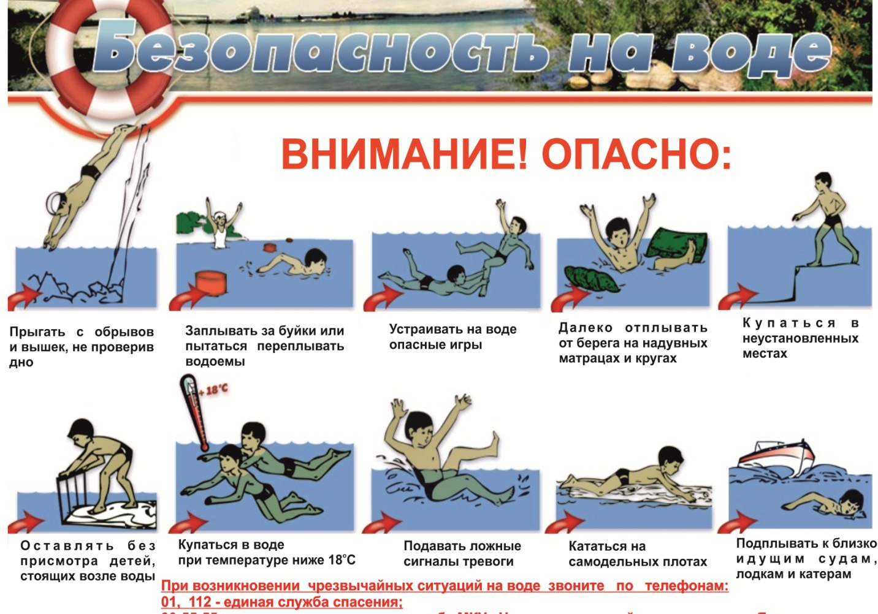

Смешарики: Азбука безопасности – смотри мультики и запоминай!
Совунья, Кар Карыч и Ежик предупреждают о том, что нельзя делать, а что можно.

